Nama : Muhammad Adil Imamul Haq Mubarak

Matkul : AI

NIM : 202311008

Apa itu Regresi Linear?

Regresi linear adalah metode statistik yang digunakan untuk memodelkan hubungan antara variabel dependen (tergantung) dan satu atau lebih variabel independen (bebas). Tujuannya adalah untuk menemukan garis lurus (disebut garis regresi) yang paling sesuai dengan data, sehingga garis tersebut bisa digunakan untuk memprediksi nilai variabel dependen berdasarkan variabel independen.

Rumus

1. **Regresi Linear Sederhana**: Digunakan ketika ada satu variabel independen. Modelnya berbentuk Y= a+bX di mana:

* Y adalah variabel dependen,
* X adalah variabel independen,
* a adalah intersep (titik potong di sumbu Y),
* b adalah koefisien regresi atau slope, yang menunjukkan seberapa besar perubahan di Y ketika X berubah

1. **Regresi Linear Berganda**: Digunakan ketika ada lebih dari satu variabel independen. Modelnya berbentuk Y= a + b1X1 + b2X2 +...+ bnXn

Code

import numpy as np

import matplotlib.pyplot as plt

from sklearn.linear_model import LinearRegression

# Membuat data contoh

# X adalah fitur (variabel independen)

# y adalah target (variabel dependen)

X = np.array([[1], [2], [3], [4], [5]])

y = np.array([2, 3, 5, 7, 11])

# Membuat model regresi linear

model = LinearRegression()

model.fit(X, y)

# Memprediksi nilai dengan model

y_pred = model.predict(X)

# Menampilkan koefisien dan intercept

print(f'Koefisien: {model.coef_[0]}')

print(f'Intercept: {model.intercept_}')

# Visualisasi

plt.scatter(X, y, color='blue', label='Data Asli')

plt.plot(X, y_pred, color='red', label='Regresi Linear')

plt.xlabel('X')

plt.ylabel('y')

plt.title('Regresi Linear Sederhana')

plt.legend()

plt.show()

Hasil :

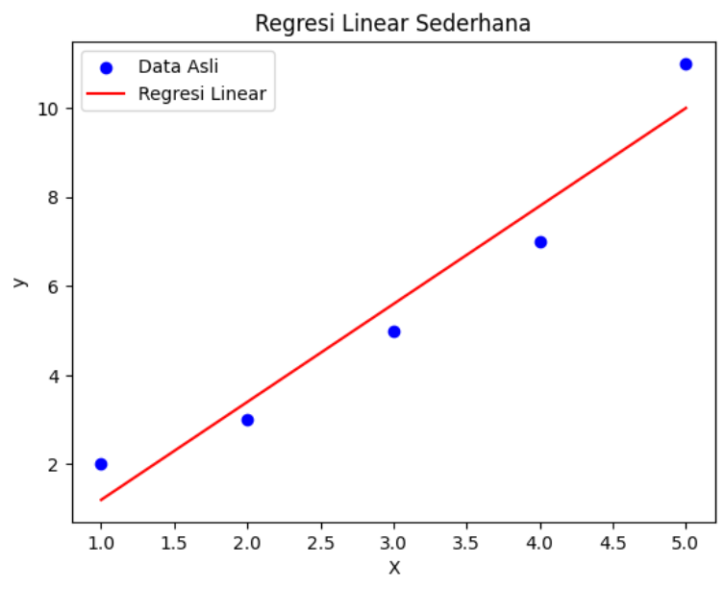

**Langkah-langkah untuk menghitung koefisien regresi (slope) dan intercept:**

1. **Slope (b)**: Dihitung menggunakan formula
$$b= \frac{\sum{\left(x- \overline{x} \right)\left(y-\overline{y} \right)}}{Σ{\left(x-\overline{x}\right)}^{2}}$$

$$a= \overline{y}-b.\overline{x}$$

2. **Intercept (a)**: Dihitung menggunakan formula

$$a= \overline{y}-b.\overline{x}$$